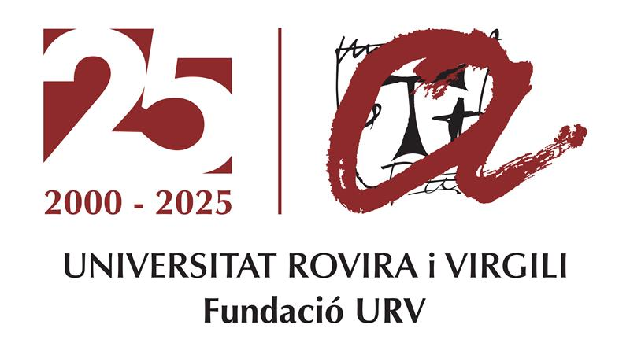
MEMÒRIA TÈCNICA
RESEARCH TO BUSINESS R2B 2025
Acrònim
Títol Projecte
Nom del sol·licitant
Data

AVÍS IMPORTANT - La memòria no podrà excedir de 15 pàgines.

A. INFORMACIÓ GENERAL
- Títol del projecte.
- Resum publicable del projecte.
- Característiques del projecte.
- Objectius específics del projecte que preveieu assolir.
- Equip de treball que participarà en el projecte, principals tasques, complementarietat, implicació i experiència en transferència.
- Activitats prèvies de recerca i transferència realitzades. Antecedents del projecte a la URV.
- Pressupost del projecte.
B. INFORMACIÓ SOBRE INNOVACIÓ I POTENCIAL DE TRANSFERÈNCIA
- Identificació del problema o necessitat detectada al mercat.
- Proposta de solució – projecte.
- Segment de mercat objectiu.
- Anàlisi de la competència i alternativa de productes o serveis substitutius.
- Avantatges competitius del coneixement o tecnologia. Fortaleses i debilitats del projecte respecte a la competència.
- Estratègia de comercialització. Actuacions previstes per dur a terme la comercialització del coneixement o la tecnologia. Accions iniciades.
- Empreses o entitats col·laboradores.
- Grau de maduresa del coneixement o tecnologia.
- Estratègia de protecció del coneixement o tecnologia.
- Model de negoci
C. FASES CLAU DEL PROJECTE I DATES D’IMPLEMENTACIÓ
- Desglossament dels objectius: Identificació de tasques i subtasques i establiment de terminis per a cada tasca ( cronograma).
- Assignació de recursos materials, econòmics i humans per cada tasca. Necessitat econòmica prevista.
- Beneficis esperats.
D. INFORMACIÓ ADDICIONAL
- Impacte social, ambiental i econòmic del projecte (generació de llocs de treball, i volum de vendes).
- Ajuts rebuts aliens a la URV destinats a facilitar la comercialització del producte o servei.
- Premis obtinguts pel projecte relacionats amb iniciatives emprenedores.
- Business Model Canvas.
